Книга или планшет с точки зрения микробиологии
Трудно найти место на Земле, где не было бы бактерий. Удивительно, что они настолько малы, что не видны без микроскопа и при этом бывают очень полезными и вредными. Люди сосуществуют с бактериями, и это отражается на их здоровье. Большую часть своей жизни подростки проводят в школе, поэтому в наше время в общеобразовательных заведениях первостепенное внимание уделяется здоровью учащихся. Стремительное развитие технологий проникает в школу, одним из проявлений такой компьютеризации школы стало использование в учебном процессе электронных гаджетов. Но при этом гигиеническим аспектам уделяется меньше всего внимания при рассмотрении данного вопроса. Исследовательская работа была посвящена изучению микроорганизмов в школьной среде с помощью доступных для обучающихся методов исследования.
Телефон, планшет укрепились на позиции главного аксессуара в повседневной жизни. Они просты, многофункциональны и удобны в обращении. Но и бумажные учебники – привычны в ежедневном использовании в учебном процессе.
Каждый день мобильный телефон и учебники находятся под рукой у школьников и хранят на себе следы повседневной жизни в виде микроорганизмов. Электронные гаджеты являются благоприятным местом пребывания микроорганизмов, т.к. они часто нагреваются, контактируют с кожей, человек постоянно держит их в грязных руках. Книгу ученики также часто держат в руках, она передаётся от одного ученика к другому, что способствует накоплению различных микроорганизмов, спор грибов.
В подтверждение данного факта указывают проведенные исследования в странах Европы и Азии. Результаты этих исследований показали, что 98% мобильных устройств обсеменены микроорганизмами, из них 34% условно-патогенной микрофлорой. На мобильных телефонах и книгах обитают Streptococcus spp., S. aureus, Salmonella spp., E. coli, P. aeruginosa, Acinetobacter spp., Enterococcus spp. и др. На книгах чаще всего можно обнаружить аэробные споры многих грибов, таких как Aspergillus и Alternaria и т.д.
Эти микроорганизмы могут вызывать инфекции дыхательных путей, желудочно-кишечного тракта, кожные заболевания. Для здоровых людей вероятность инфицирования данными микроорганизмами очень мала, но в случае ослабления иммунитета или уже имеющегося заболевания имеет место риск получения вторичной инфекции.
Постоянно в различных средствах массовой информации упоминаются разные виды бактерий, в рекламных роликах и на прилавках магазинов разные виды товара с надписью «Антибактериальное».
Изучение бактерий, как правило, требует определённых лабораторных условий. Одна из целей исследования - экспериментальным путём в школьных условиях наглядно проследить рост колоний бактерий; самостоятельно изучить микрофлору поверхностей и влияния некоторых доступных антибактериальных средств на неё.
Материалы и методы:
Исследования проводились в стенах школы. Пробы были взяты с рабочих столов (парт), со страниц учебников и с экранов планшетов. С каждой поверхности бралось по 3 образца.
Образцы с парт: грязная поверхность; поверхность, обработанная очищающим средством FAIRY; поверхность, обработанная антисептическим средством для рук “ATELIER” (этиловый спирт 66,2%).
Образцы с экранов планшетов: грязная поверхность; поверхность, обработанная антисептическим средством для рук “ATELIER” (этиловый спирт 66,2%).
Образцы с бумажных книг: со страниц библиотечных учебников, которые использовались в процессе обучения несколькими учениками; со страниц личных учебников, которые принадлежали только одному ученику.
Для работы использовали:
• стерильные чашки Петри
• Тампон-зонд полимерный стерильный (МиниМед)
• Агар-агар (agar-agar european type QP Panreac)
Была приготовлена питательная среда на курином бульоне. Для этого: куриное филе варилось (кусочек массой около 50 г) в 1 стакане (250 мл) воды, период варения около 35 минут. Растворили 2 чайные ложки агара (½ чайной ложки на каждую 10-сантиметровую чашку Петри) в горячей воде (240 мл), тщательно размешали и добавили 2 столовые ложки полученного ранее бульона. Перелили полученный раствор в жаропрочную посуду, пригодную для микроволновой печи и поместили в печь. Нагревали до полного растворения агара в течение 1 минуты, не доводя до кипения. Разлили немного охлажденный раствор по чашкам Петри. Выждали 5 минут и поместили их в холодильник до посева бактерий.
Следующий этап – взятие проб с грязных поверхностей. Существует два основных способа взятия проб:
• Прямой контакт: в этом случае бактерии попадают на агар через прямой с ним контакт.
• Отбор образцов: метод, который и был использован. Этот метод позволяет взять смыв образцов микроорганизмов с любой поверхности и перенести их в питательную среду. Для этого необходимы ватные палочки. Ватной палочкой необходимо провести по поверхности, с которой нужно взять пробу, и затем провести по питательной среде.
Затем, использовались очищающие средства. На поверхность парт было нанесено моющее средство FAIRY, после поверхность протиралась одноразовой сухой салфеткой и бралась проба, и так еще 2 раза. Та же самая процедура была проделана и с антибактериальным гелем для рук “ATELIER”. Пробы с поверхности планшетов были взяты по той же схеме, для очищения поверхности использовался теперь только гель для рук “ATELIER”.
Результаты исследования:
Исследование поверхности парт
Общее количество колоний в чашках Петри со смывов на партах до обработки очищающими и антисептическими средствами составило 57 колоний, кроме этого обнаружено 3 колонии черной плесени и колонии коричневых грибов.
На поверхности парт обработанных чистящим средством FAIRY было обнаружено 32 колонии бактерий, в одной из чашек было большое скопление колоний белого цвета соединенных между собой.
На поверхности парт, обработанных антибактериальным гелем для рук, было обнаружено 19 колоний бактерий.
Исследование поверхности страниц бумажных учебников
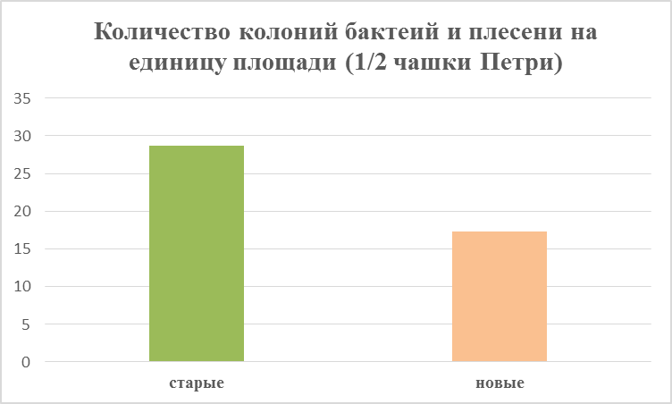
На смывах со страниц старых учеников (учебники, использовавшиеся несколькими учениками в течение нескольких лет) была обнаружена 71 колония бактерий, 1 колония белой плесени, 1 колония зеленой плесени и 2 колонии черной плесени.
На страницах новых учебников было обнаружено 45 колоний бактерий и 3 колонии белой плесени на одном из образцов.
Исследование поверхности экранов планшетов

На экранах планшетов до обработки антибактериальным гелем для рук было обнаружено 64 колонии бактерий.
На обработанной антисептиком поверхности обнаружено 34 колонии бактерий.
Более подробную информацию о выросших колониях можно изучить из таблицы в приложении.
Выводы:
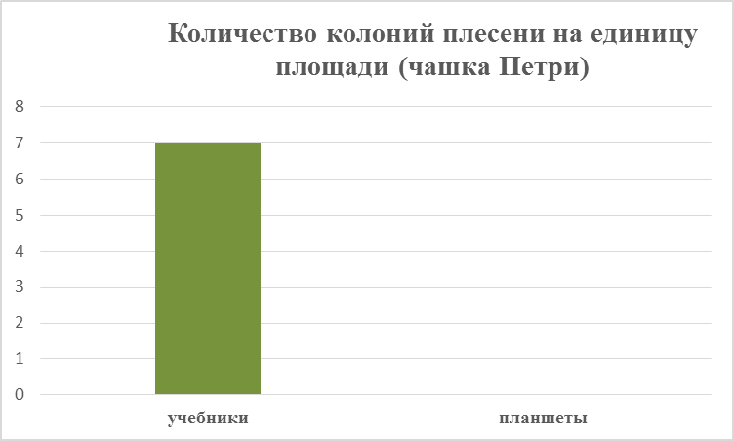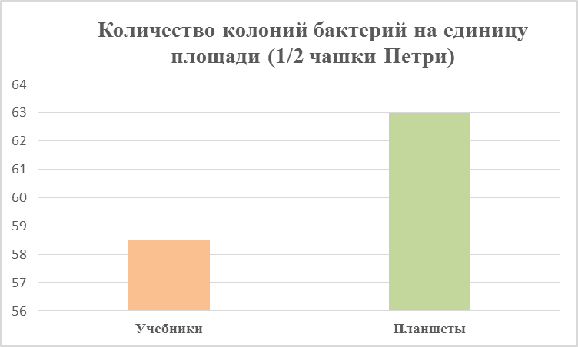
Согласно полученным в ходе исследования результатам, можно сделать следующие выводы:
- Поверхности изученных школьных поверхностей (парты, экраны планшетов, страницы учебников) насыщены микроорганизмами, среди которых встречаются грибы (на поверхностях парт и бумажных учебников).
- На страницах старых учебников численность колоний бактерий значительно выше, по сравнению учебниками, которыми пользовался только один учащийся, при этом во всех образцах старых учебников присутствуют споры грибов.
- Количество колоний бактерий на бумажных учебниках значительно ниже, чем на экранах планшетов, несмотря на это, споры грибов обнаружены только на учебниках.
- Обработка парт с использованием моющего средства (Fairy) позволяет смыть споры грибов, но не позволяет уменьшить численность бактерий.
- Антибактериальный гель для рук значительно снижает численность колоний бактерий на всех использованных поверхностях.
Микробиологические исследования школьных поверхностей показали важность использования антибактериальных средств для рук, доступных каждому учащемуся; целесообразность использования в школе электронных носителей информации в качестве обучающего материала с точки зрения гигиены.

Список литературы:
- http://oldconf.neasmo.org.ua/node/1100
- https://sibac.info/shcoolconf/natur/iii/30862
- http://bio.1september.ru/article.php?ID=200802106
- http://ru.wikihow.com/%D0%B2%D1%8B%D1%80%D0%B0%D1%89%D0%B8%D0%B2%D0%B0%D1%82%D1%8C-%D0%BA%D1%83%D0%BB%D1%8C%D1%82%D1%83%D1%80%D1%8B-%D0%B1%D0%B0%D0%BA%D1%82%D0%B5%D1%80%D0%B8%D0%B9-%D0%B2-%D1%87%D0%B0%D1%88%D0%BA%D0%B5-%D0%9F%D0%B5%D1%82%D1%80%D0%B8

- http://www.odb-45.ru/data/kons03.pdf
- https://habrahabr.ru/sandbox/47474/

